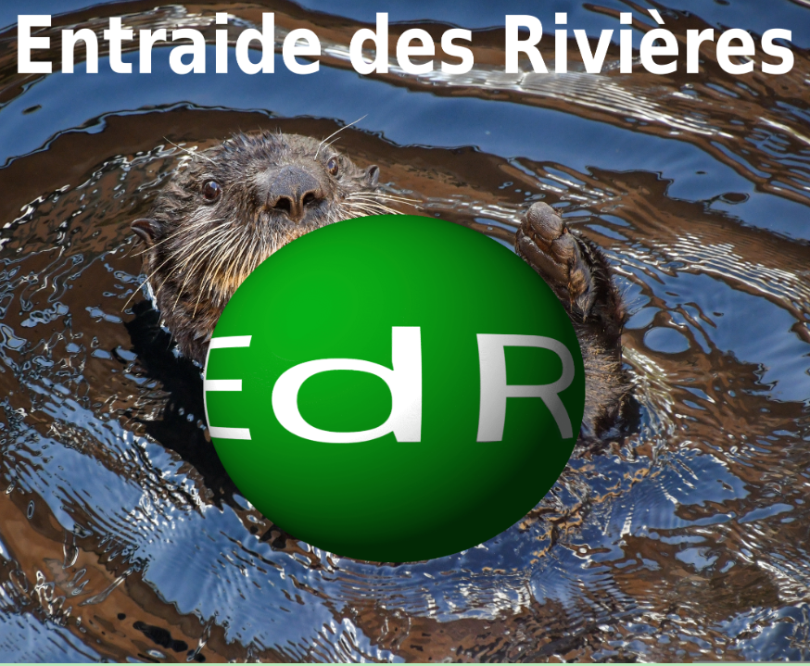

Accueil
La loutre : mascotte et symbole d'Entraide des Rivières.

Bienvenue aux bénévoles !
- Bénévole au conseil d'administration
- Bénévole dans l'équipe de production de vidéos promotionnelles
- Bénévole dans l'équipe multimédia (Comité Info)
- Bénévole du soutien à la mission
- Bénévole dans la future équipe d'accompagnement-transport
- Bénévole dans la future équipe de popote roulante
- Bénévole dans la future équipe AMI (accompagnement−membres−intégration à la vie sociale et démocratique pour contrer l'isolement)
- S'inscrire − devenir membre

Bienvenue aux membres-clientèle !
- Future clientèle du service d'accompagnement-transport
- Future clientèle du service de popote roulante
- Future clientèle du service AMI (accompagnement−membres−intégration à la vie sociale et démocratique pour contrer l'isolement)

Bienvenue aux appuis !
- Modèles de lettres d'appui
- OBNL: Faites-vous faire un beau site web

Membres fondateurs
- Processus du projet de fondation de l'organisme
- Portail de la gouvernance
  - Code d'éthique des membres et du personnel
  - Code d'éthique et de déontologie des personnes administratrices et de la Direction générale
  - POLITIQUE SUR LA GOUVERNANCE DE L'EdR
  - CODE DES POLITIQUES DE L'EdR
- Projet en détails (plan d'affaires)
- RÈGLEMENTS GÉNÉRAUX
- Ressources et références du projet
- Site web du projet
- Courriel: projet@edr.quebec

